Приложение 3
1. 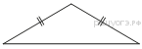Площадь равнобедренного треугольника равна 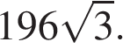 Угол, лежащий напротив основания равен 120°. Найдите длину боковой стороны.
2. Площадь ромба равна 27, а периметр равен 36. Найдите высоту ромба.
3. 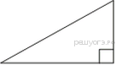Площадь прямоугольного треугольника равна 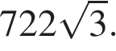 Один из острых углов равен 30°. Найдите длину катета, лежащего напротив этого угла.

4. Сторона квадрата равна 10. Найдите его площадь.

5. В прямоугольнике диагональ равна 10, угол между ней и одной из сторон равен 30°, длина этой стороны 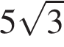. Найдите площадь прямоугольника, деленную на 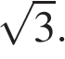

6. 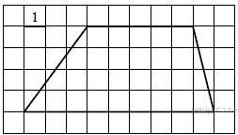Найдите площадь трапеции, изображённой на рисунке.

7. Основания трапеции равны 18 и 12, одна из боковых сторон равна 6, а синус угла между ней и одним из оснований равен . Найдите площадь трапеции.

